CM1 Mathématiques : calcul Mcal L8 p 1 / 3
L8 Diviser par un nombre à un chiffre

Cherchons

Six amis ont participé à une chasse aux œufs de Pâques dans le jardin du château de Bouthéon.
A eux six, ils en ont trouvé 76.
Peuvent-ils se les partager équitablement ?

---------------------------------------------------------------------------------------------------------------------

L9. Diviser par un nombre à un chiffre

On cherche à diviser 97 par 8.
Avant de poser la division, on évalue le nombre de chiffres du quotient.
8 × 10 < 97 < 8 × 100
Le quotient sera compris entre 10 et 100 : il aura donc deux chiffres.

Pour trouver le nombre de dizaines du quotient, on divise les dizaines du dividende par 8.
On partage les dizaines :
Dans 9, combien de fois 8 ?
8 × 1 = 8. Cela fait 1 dizaine au quotient.
9 - 8 = 1. Il reste 1 dizaine
On vérifie que 1 < 8, on peut poursuivre
Pour trouver le nombre d’unités, on abaisse les 7 unités du dividende.
Avec la dizaine restante, cela fait 17 unités. On divise ce nombre par 8.
On partage les unités :
Dans 17, combien de fois 8 ?
8 × 2 = 16. Cela fait 2 unités au quotient.
17 - 16 = 1. Il reste 1 unité.
On vérifie que 1 < 8.

Attention ! Vérifier que : le reste soit toujours inférieur au diviseur. Ici 1 < 8

On vérifie la division : | (quotient x diviseur) + reste = dividende

(12 × 8) + 1 = 97.
CM1 Mathématiques : calcul Mcal L8 p 2 / 3

Evaluer le nombre de chiffres du quotient
Exercice 1 : Observe les encadrements et complète la phrase.
Ex: 74 : 4 4 x 1O < 74 < 4 x 1OO Le quotient aura 2 chiffres
- 94 : 7 7 x 10 < 94 < 7 x 100 Le quotient aura … chiffres.
b. 836 : 6 6 x 100 < 836 < 6 x 1000 Le quotient aura … chiffres.
c. 914 : 8 8 x 100 < 914 < 8 x 1000 Le quotient aura … chiffres.
d.1256 : 9 9 x 100 < 1256 < 9 x 1000 Le quotient aura … chiffres.
e. 85 : 3 3 x 10 < 85 < 3 x 100 Le quotient aura … chiffres.
f. 7123 : 5 5 x 1000 < 7123 < 5 x 10 000 Le quotient aura … chiffres.

---------------------------------------------------------------------------------------------------------------------
Exercice 2 : Parmi les quotients proposés, choisis celui qui convient. Justifie ta réponse
Ex : 97 : 4 |  |  | 16 car le quotient a 2 chiffres.
- 89 : 4
- 76 : 3
- 647 : 5
- 914 :7

---------------------------------------------------------------------------------------------------------------------

Exercice 3 : Problème
656 colis sont répartis dans trois camions pour être envoyés.
Chaque camion va transporter: environ 20 colis ? 200 colis ? 2 000 colis ?

---------------------------------------------------------------------------------------------------------------------

Poser la division
Exercice 4 : Vérifie les divisions et repose celle(s) qui comporte (nt) des erreurs.

---------------------------------------------------------------------------------------------------------------------

Exercice 5 : Problème  Combiens de cartons de 6 bouteilles eut-on remplir avec 94 bouteilles ? Restera-t-il des bouteilles ? | Exercice 6 : Problème  Combien de bouquets de 7 roses peut-on faire avec 86 roses ? restera-t-il des roses ?

CM1 Mathématiques : calcul Mcal L8 p 3 / 3
Exercice 7 : Problème  Séréna coupe un ruban de 525 cm en quatre morceaux de même longueur.  Calcule la longueur en cm de chaque morceau.  Restera-t-il du ruban ? | Exercice 8 : Problème  Un confiseur a préparé 680 macarons. Combien de boites de 8 macarons peut-il vendre ? lui en restera-t-il ?

---------------------------------------------------------------------------------------------------------------------

Exercice 9 : Problème  Lucie a fait des taches en écrivant ses divisions.  Recopie-les en écrivant les chiffres manquants.  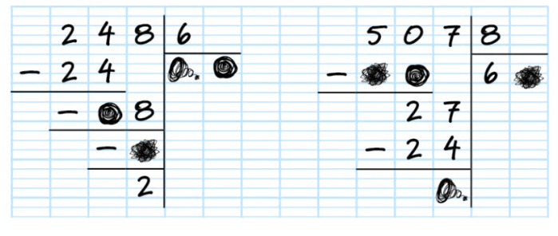 | Exercice 10 : Pose les divisions puis calcule.  544 : 3 925 : 4 807 : 6 734 : 5 695 : 4 485 : 3 742 : 6 436 : 5

---------------------------------------------------------------------------------------------------------------------

Exercice 11 : Reproduis et complète le tableau.  dividende diviseur quotient reste  835 6  5 85 1  742 4  8 54 3 | Exercice 12 : Problème  L’école du coteau organise une course de relais pour ses 72 élèves de CM1.  1er Combien d’équipes de 3 élèves peut-on faire ? De 4 élèves ? De 6 élèves ?  2ème Peut-on faire des équipes de 5 élèves ? Pourquoi ?

---------------------------------------------------------------------------------------------------------------------

Exercice 13 : Problème  En 1973, un navigateur a fait le tour du monde à la voile en solitaire en 169 jours. Ce record a été battu en 1989 : 125 jours.  Calcule en combien de semaines ces deux record ont été effectués | Défi Math  65 539  Divise ce nombre par 2, jusqu’à obtenir un quotient égal à 1.  Combien de division as-tu effectués ?

---------------------------------------------------------------------------------------------------------------------

